Неслучайный поэт.

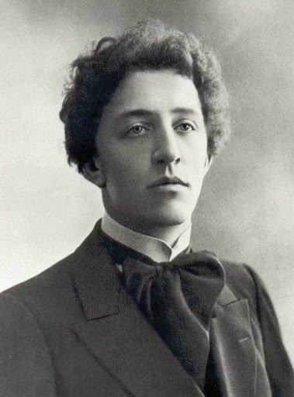
Сто сорок лет назад родился Александр Блок. Для появления в русской поэзии такой невероятной по таланту и глубине фигуры, как Александр Блок, должно было сойтись воедино многое, и это могло случится только на рубеже XIX-XX веков. Поэзия и проза XIX века, от Пушкина до Фета и Некрасова и от Тургенева до Толстого и Достоевского, культурный взрыв рубежа веков с расцветом театра, балета, новой живописи и новой религиозной философии и, наконец, революция, без которой никак нельзя представить позднего Блока.
Он прожил сорок лет. Родился в Петербурге в интеллигентной семье. Мать – урождённая Бекетова, дочь ректора Санкт-Петербургского университета. Отец – юрист, профессор Варшавского университета. Брак их оказался недолгим, они разошлись вскоре после рождения сына. Вторично мать вышла замуж за гвардейского офицера. Семья жила на квартире в казармах лейб-гренадёрского полка на окраине Петербурга.
С раннего детства Александр увлёкся литературой и театром. Вместе с членами семьи выпускал журнал «Вестник». В редакцию входили два кузена, троюродный брат и мать. Бабушка Елизавета Бекетова писала рассказы, дедушка Андрей Николаевич иллюстрировал материалы.
Всего вышло 37 номеров. Помимо стихов и статей Александр Блок сочинил для журнала роман в стиле Майн Рида.
В имении деда А.Н. Бекетова Шахматове (ныне музей-заповедник в Солнечногорском районе Московской области) и в соседней усадьбе Боблово Саша Блок ставил домашние спектакли и сам же в них играл – «Борис Годунов», «Гамлет», Каменный гость».
Поступил на юридический факультет Петербургского университета, через три года перевёлся на историко-филологический. В 1902 году познакомился со старшим поколением русских символистов Зинаидой Гиппиус, Дмитрием Мережковским, Валерием Брюсовым. Последний напечатал стихи Блока в альманахе «Северные цветы».
В 1903 году женился на дочери великого химика Д.И. Менделеева Любови Менделеевой, ставшей для него прообразом Прекрасной дамы – культовый женский образ Серебряного века, возникший в фантазии Блока и не имевший прямой связи с реальной Любовью Менделеевой и скорее тяготившей её.
В 1904 году Блок познакомился со своим, как он потом выразился «заклятым другом» - поэтом, прозаиком, критиком Андреем Белым, в результате чего возникнет любовный треугольник Блок-Менделеева-Белый – характерная ситуация для эпохи (вспомним треугольники: Гиппиус-Мережковский-Философов, Маяковский-Лиля Брик-Осип Брик). Поэтические циклы и сборники Блока имели подчёркнуто символистский характер: «Стихи о Прекрасной даме, «Нечаянная радость», «Земля в снегу».
Февральскую и Октябрьскую революции Блок принял сначала не просто с восторгом, но с готовностью служить новой власти. Работал в комиссии Временного правительства по расследованию преступлений царских министров, после Октября – член Литературного отдела Наркомпроса. На вопрос анкеты «Может ли интеллигенция работать с большевиками?» Блок ответил в 1918 году: «Может и обязана». Но смысл русской революции он понимал иначе, чем большевики, - как нашествие гуннов, с которым должна смириться Европа, если не хочет погибнуть, что нашло отражение в поэме «Скифы».
Небольшая лирико-эпическая поэма «Двенадцать» с её христианским оправданием революции стала одновременно вершиной поэзии Блока и началом его творческого и жизненного заката. Катастрофическая нестыковка гуманистических традиций XIX века с новой идеологией классовой борьбы в душе Блока привели к тому, что он замолчал как поэт. На вопросы о своём молчании он неизменно отвечал: «Все звуки прекратились. Разве не слышите, что никаких звуков нет?» Под звуками он имел ввиду «музыку революции», которую призывал услышать.
Он скончался 7 августа 1921 года во многом из-за того, что большевики долго тянули с разрешением Блоку выехать с женой на лечение за границу.

